附件3
农业部管理干部学院地址及到达方式

地址：北京市昌平区霍营黄平路209号
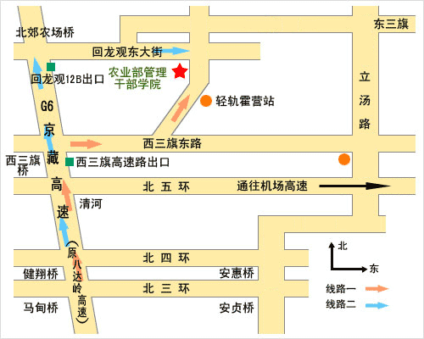
驾车： G6京藏高速（原八达岭高速）回龙观12B出口出，右转，沿回龙观西大街、回龙观东大街一路向东直行5公里，在黄平路口右转南行200米，路西侧枣红色大门即是。

地铁：8号线回龙观东大街站C口出，沿回龙观东大街向东直行300米到达黄平路口，再右拐南行200米，路西枣红色大门即是。

